Verkeersbesluit voor het verplaatsen van een algemene gehandicaptenparkeerplaats aan Mgr. Geurtsstraat te Maashees
Z/26/317013

Burgemeester en wethouders van de gemeente Land van Cuijk,
Op grond van artikel 18, eerste lid, onder d, van de Wegenverkeerswet 1994, bevoegd dit verkeersbesluit te nemen;
Op grond van artikel 15, eerste lid van de Wegenverkeerswet 1994 verplicht tot het nemen van een verkeersbesluit voor de plaatsing of verwijdering van in artikel 12 Besluit Administratieve Bepalingen inzake het Wegverkeer genoemde verkeerstekens, alsmede voor onderborden voor zover daardoor een gebod of verbod ontstaat of wordt gewijzigd;
OVERWEGENDE:
- dat de Mgr. Geurtsstraat gelegen is binnen de bebouwde kom van Maashees;
- dat de Mgr. Geurtsstraat in beheer is bij de gemeente Land van Cuijk;
- dat aan de Mgr. Geurtsstraat een openbare parkeerplaats gelegen is bij Plein 27/sporthal;
- dat deze voorziening ook wordt bezocht door mindervalide personen;
- dat er op de parkeerplaats bij Plein 27/sporthal een algemene gehandicaptenparkeerplaats is gesitueerd naast een parkeerplaats waar een elektrische laadpaal is geplaatst;
- dat de elektrische laadpaal niet optimaal gebruikt wordt aangezien er hiervoor één plek beschikbaar is;
- dat er een verzoek is gedaan voor het verplaatsen van de algemene gehandicaptenparkeerplaats naar de ingang van Plein 27/sporthal;
- dat hiermee twee plekken beschikbaar zijn voor het elektrisch laden;
- dat de algemene gehandicaptenparkeerplaats, dichter bij de ingang van Plein 27/sporthal komt;
- dat de algemene parkeerplaats niet op individuele basis wordt aangelegd, maar gebruikt kan worden door iedereen die in het bezit is van een gehandicaptenparkeerkaart;
- dat op grond van bovenstaande aan het verzoek kan worden voldaan;
- dat voor de uitvoering van deze maatregel een verkeersbesluit is vereist;
- dat de bovenvermelde maatregel wordt genomen op basis van artikel 2 van de Wegenverkeerswet 1994 om weggebruikers en passagiers te beschermen en om de bruikbaarheid van de weg te waarborgen;
- dat gelet op artikel 24 van het BABW overleg is gevoerd met de taakaccenthouder verkeer van politie eenheid Oost-Brabant en basisteam Maas en Leijgraaf en dat deze positief adviseert over het onderstaand besluit.

BESLUITEN:
Op grond van vorenstaande overwegingen tot:
het op heffen van de huidige gereserveerde gehandicaptenparkeer-plaats door het bord E6 van Bijlage 1 van het Reglement Verkeersregels en Verkeerstekens 1990 te verwijderen;
het plaatsen van een gereserveerde gehandicaptenparkeerplaats in de openbare ruimte van de Mgr. Geurtsstraat te Maashees door het verplaatsen van bord E6 van Bijlage 1 van het Reglement Verkeersregels en Verkeerstekens 1990, conform bijgevoegde situatieschets.

Boxmeer, 04 juni 2026
namens burgemeester en wethouders van de gemeente Land van Cuijk,
Jos Bennink
Teammanager Civiel & Verkeer

Dit document is elektronisch ondertekend en daarom niet voorzien van een visuele handtekening.
Situatieschets
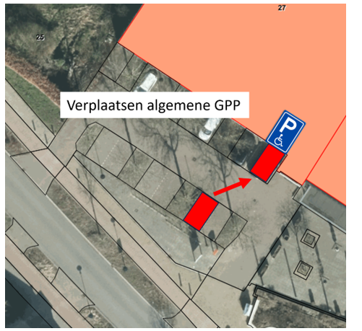
Bezwaar
Bent u het er niet mee eens? Stuur ons dan een bezwaarschrift. Dat is een brief waarin u zo duidelijk mogelijk beschrijft waarom u het niet eens bent met ons besluit.
In het bezwaarschrift zet u:
- uw naam, adres en telefoonnummer;
- de datum van uw bezwaarschrift;
- een omschrijving van het besluit waartegen u bezwaar maakt;
- waarom u het niet met ons besluit eens bent.
Vergeet niet uw bezwaarschrift te ondertekenen.
Het bezwaarschrift stuurt u samen met een kopie van ons besluit (deze publicatie) naar:
College van burgemeester en wethouders van de gemeente Land van Cuijk, Postbus 177, 5830 AD Boxmeer.
Let op: stuur uw brief binnen zes weken na de publicatiedatum van het besluit. Als u de brief later stuurt kan dat betekenen dat wij uw bezwaarschrift niet in behandeling nemen.
Dringend probleem? Vraag een voorlopige voorziening aan
Het sturen van uw brief met bezwaar verandert nog niets aan ons besluit. Het blijft geldig. Wij moeten eerst een beslissing op uw bezwaar nemen. Vindt u dat u daar niet op kunt wachten omdat er een dringend probleem is? Dan kunt u aan de rechter vragen om een tijdelijke beslissing te nemen. Dat noemen we een voorlopige voorziening. Dat is dus een beslissing van de rechter totdat wij op uw bezwaar hebben beslist. De rechter beslist wat er moet gebeuren.
Schrijf hiervoor een brief naar:
Rechtbank Oost-Brabant, afdeling Bestuursrecht
Postbus 90125
5200 MA ’s-Hertogenbosch.

